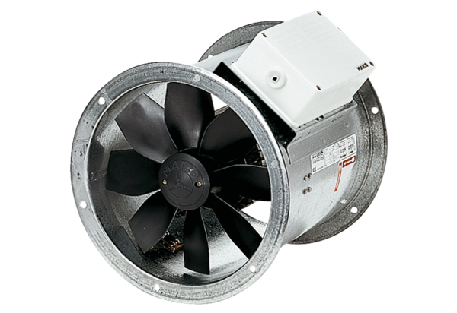Aksijalni cijevni ventilator DZR 60/4 BJedinica za pakiranje: 1 komAsortiman: C
Broj artikla: 0086.0039Proizvođač: MAICO

